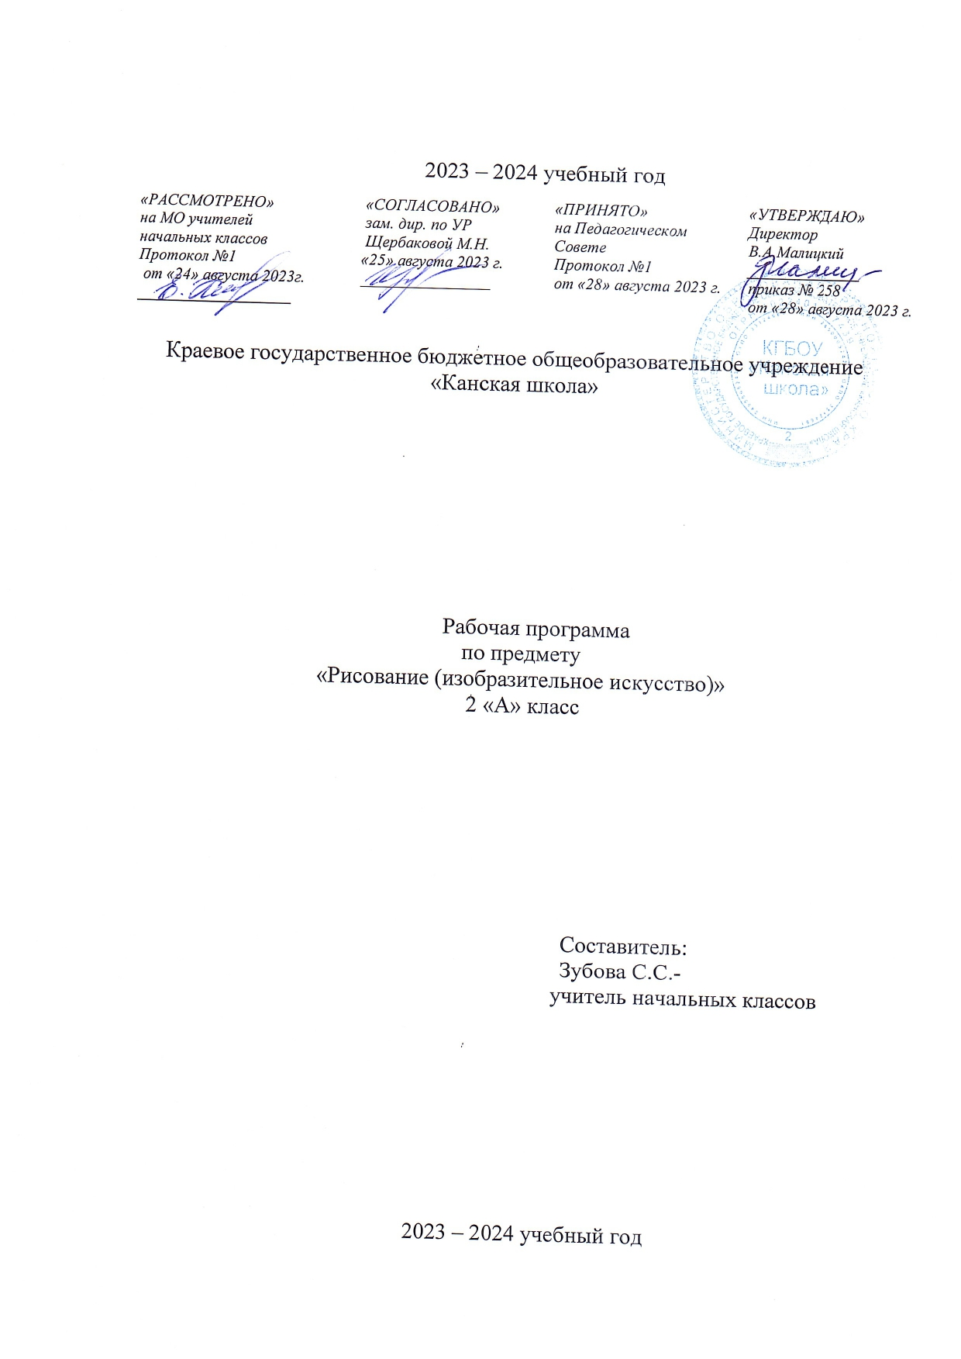

Пояснительная записка
Рабочая программа по предмету «Рисование» для обучающихся с лёгкой умственной отсталостью (интеллектуальными нарушениями) КГБОУ «Канская школа» разработана в соответствии с:
Федеральным законом от 29.12.2012– ФЗ «Об образовании в Российской Федерации» N 273-ФЗ.
Приказом Министерства образования и науки «Об утверждении федерального государственного образовательного стандарта образования обучающихся с умственной отсталостью (интеллектуальными нарушениями» от 19.12.2014г. № 1599.
Федеральной адаптированной основной общеобразовательной программой обучающихся с умственной отсталостью (интеллектуальными нарушениями) (Приказ №1026 от 24ноября 2022г.).
Адаптированной основной общеобразовательной программой для обучающихся с легкой степенью умственной отсталостью (интеллектуальными нарушениями) КГБОУ «Канская школа».
Приказом Минпросвещения России от 21.09.2022 N 858 "Об утверждении федерального перечня учебников, допущенных к использованию при реализации имеющих государственную аккредитацию образовательных программ начального общего, основного общего, среднего общего образования организациями, осуществляющими образовательную деятельность и установления предельного срока использования исключенных учебников" (Зарегистрировано в Минюсте России 01.11.2022 N 70799)10
Уставом КГБОУ «Канская школа».
Программа по рисованию составлена с учетом особенностей познавательной деятельности, эмоционально волевой регуляции, поведения младших школьников с умственной отсталостью (интеллектуальными нарушениями), способствует формированию личности и воспитанию положительных навыков и привычек.
Цель: всестороннее развитие личности обучающихся в процессе приобщения его к художественной культуре и обучения умению видеть прекрасное в жизни и искусстве.
Задачи:
Воспитание интереса к изобразительному искусству.
- Раскрытие значения изобразительного искусства в жизни человека
- Воспитание в детях эстетического чувства и понимания красоты окружающего мира, художественного вкуса.
- Формирование элементарных знаний о видах и жанрах изобразительного искусства искусствах. Расширение художественно- эстетического кругозора;
- Развитие эмоционального восприятия произведений искусства, умения анализировать их содержание и формулировать своего мнения о них.
-Формирование знаний элементарных основ реалистического рисунка.
-Обучение изобразительным техникам и приёмам с использованием различных материалов, инструментов и приспособлений, в том числе экспериментирование и работа в нетрадиционных техниках.
- Обучение разным видам изобразительной деятельности (рисованию, аппликации, лепке).
- Обучение правилам и законам композиции, цветоведения, построения орнамента и др., применяемых в разных видах изобразительной деятельности.
- Формирование умения создавать простейшие художественные образы с натуры и по образцу, по памяти, представлению и воображению.
- Развитие умения выполнять тематические и декоративные композиции.
- Воспитание у учащихся умения согласованно и продуктивно работать в группах, выполняя определенный этап работы для получения результата общей изобразительной деятельности («коллективное рисование», «коллективная аппликация»).
Коррекция недостатков психического и физического развития обучающихся на уроках изобразительного искусства заключается в следующем:
- коррекции познавательной деятельности учащихся путем систематического и целенаправленного воспитания и совершенствования у них правильного восприятия формы, строения, величины, цвета предметов, их положения в пространстве, умения находить в изображаемом объекте существенные признаки, устанавливать сходство и различие между предметами;
- развитии аналитических способностей, умений сравнивать, обобщать; формирование умения ориентироваться в задании, планировать
художественные работы, последовательно выполнять рисунок, аппликацию, лепку предмета; контролировать свои действия;
- коррекции ручной моторики; улучшения зрительно-двигательной координации путем использования вариативных и многократно повторяющихся действий с применением разнообразных технических приемов рисования, лепки и выполнения аппликации.
- развитие зрительной памяти, внимания, наблюдательности, образного мышления, представления и воображения.

Общая характеристика учебного предмета
Рисование как учебный предмет имеет большое значение в развитии детей с интеллектуальными нарушениями. Обучающиеся не только рисуют, но и составляют аппликацию, лепят. На уроках они знакомятся с законами композиции и свойствами цвета, с различными видами и жанрами искусства, с некоторыми доступными по содержанию произведениями известных художников. Работа с натурой в лепке, при составлении аппликации, в рисовании является ведущей. Обучающиеся учатся приемам обследования изображаемых предметов. Рисованию с натуры предшествуют наблюдения изображаемого объекта, определение его формы, строения, цвета и размеров отдельных деталей и их взаимного расположения. После изучения предмета обучающиеся передают его изображение в рисунке так, как видят его со своего места.
Описание места учебного предмета в учебном плане.
Предмет «Рисование» реализуется в рамках предметной области «Искусство».
В соответствии с учебным планом КГБОУ «Канская школа» программа рассчитана: 2 класс – 34 рабочих недели по 1 часу (34 часа).

Личностные и предметные результаты освоения предмета
Личностные результаты:
- положительное отношение и интерес к изобразительной деятельности;
- понимание красоты в окружающей действительности и возникновение эмоциональной реакции «красиво» или «некрасиво»;
- адекватные представления о собственных возможностях;
- осознание своих достижений в области изобразительной деятельности; способность к самооценке;
- умение выражать свое отношение к результатам собственной и чужой творческой деятельности «нравится» или «не нравится»
- проявление уважительного отношения к чужому мнению и чужому творчеству;
- привычка к организованности, порядку, аккуратности;
- стремление к творческому досугу на основе предметно-практической и изобразительной деятельности;
- установка на дальнейшее расширение и углубление знаний и умений по различным видам изобразительной и творческой предметно-практической деятельности.
- овладение социально-бытовыми навыками, используемыми в повседневной жизни;
- овладение навыками коммуникации и принятыми нормами социального взаимодействия;
- элементарные представления о социальном окружении, своего места в нем;
- принятие и освоение социальной роли обучающегося, проявление социально значимых мотивов учебной деятельности;
- сформированность навыков сотрудничества со взрослыми и сверстниками в разных социальных ситуациях;
- развитие эстетических потребностей и чувств, проявление доброжелательности, эмоционально-нравственной отзывчивости и взаимопомощи, проявление сопереживания к чувствам других людей.
Предметные результаты:
Минимальный уровень:
- знание названий художественных материалов, инструментов и приспособлений; их свойств, назначения, правил хранения, обращения и санитарно-гигиенических требований при работе с ними;
-знание элементарных правил композиции, цветоведения, передачи формы предмета и др.;
- знание некоторых выразительных средств изобразительного искусства: «изобразительная поверхность», «точка», «линия», «штриховка», «пятно», «цвет»;
- пользование материалами для рисования, аппликации, лепки;
- знание названий предметов, подлежащих рисованию, лепке и аппликации;
- знание названий некоторых народных и национальных промыслов, изготавливающих игрушки: Дымково, Гжель, Городец, Каргополь и др.;
- организация рабочего места в зависимости от характера выполняемой работы;
- следование при выполнении работы инструкциям учителя; рациональная организация своей изобразительной деятельности; планирование работы; осуществление текущего и заключительного контроля выполняемых практических действий и корректировка хода практической работы;
- владение некоторыми приемами лепки (раскатывание, сплющивание, отщипывание) и аппликации (вырезание и наклеивание);
- рисование по образцу, с натуры, по памяти, представлению, воображению предметов несложной формы и конструкции; передача в рисунке содержания несложных произведений в соответствии с темой;
- применение приемов работы карандашом, гуашью, акварельными красками с целью передачи фактуры предмета;
- ориентировка в пространстве листа; размещение изображения одного или группы предметов в соответствии с параметрами изобразительной поверхности;
- адекватная передача цвета изображаемого объекта, определение насыщенности цвета, получение смешанных цветов и некоторых оттенков цвета;
-узнавание и различение в книжных иллюстрациях и репродукциях изображенных предметов и действий.
Достаточный уровень:
- знание названий жанров изобразительного искусства (портрет, натюрморт, пейзаж и др.);
- знание названий некоторых народных и национальных промыслов (Дымково, Гжель, Городец, Хохлома и др.);
-знание основных особенностей некоторых материалов, используемых в рисовании, лепке и аппликации;
-знание выразительных средств изобразительного искусства: «изобразительная поверхность», «точка», «линия», «штриховка», «контур», «пятно», «цвет», объем и др.;
- знание правил цветоведения, светотени, перспективы; построения орнамента, стилизации формы предмета и др.;
- знание видов аппликации (предметная, сюжетная, декоративная);
- знание способов лепки (конструктивный, пластический, комбинированный);
- нахождение необходимой для выполнения работы информации в материалах учебника, рабочей тетради;
-следование при выполнении работы инструкциям учителя или инструкциям, представленным в других информационных источниках;
-оценка результатов собственной изобразительной деятельности и одноклассников (красиво, некрасиво, аккуратно, похоже на образец);
- использование разнообразных технологических способов выполнения аппликации;
- применение разных способов лепки;
- рисование с натуры и по памяти после предварительных наблюдений, передача всех признаков и свойств изображаемого объекта; рисование по воображению;
- различение и передача в рисунке эмоционального состояния и своего отношения к природе, человеку, семье и обществу;
- различение произведений живописи, графики, скульптуры, архитектуры и декоративно-прикладного искусства;
- различение жанров изобразительного искусства: пейзаж, портрет, натюрморт, сюжетное изображение.

Критерии оценивания достижений обучающихся
Оценка достижения обучающимися с умственной отсталостью (интеллектуальными нарушениями) предметных результатов основана на принципах индивидуального и дифференцированного подходов. Усвоенные обучающимися даже незначительные по объёму и элементарные по содержанию знания и умения выполняют коррекционно-развивающую функцию, поскольку они играют определённую роль в становлении личности ученика и овладении им социальным опытом.
В течение первого полугодия II-го класса используется качественная оценка, направленная на поощрение и стимулирование работы обучающегося без фиксирования балльной отметкой в Классном журнале. В это время контроль знаний, умений и навыков осуществляется через мониторинговые исследования по всем предметам с целью выявления уровня сформированности предметных результатов. Во 2 классе проводится мониторинг в начале года (вводный), в конце 1 полугодия, а также итоговый (по результатам промежуточной аттестации обучающихся) в форме творческой работы. Данные мониторинга заносятся в диагностическую карту обучающегося, выявляется динамика формирования знаний, умений и навыков по предмету.
Со второго полугодия 2 класса осуществляется текущий и итоговый контроль знаний, умений и навыков обучающихся с фиксированием отметки в журнале.
Знания и умения обучающихся по изобразительному искусству оцениваются по результатам выполнения практических, творческих работ.
«5» - выставляется за безошибочное и аккуратное выполнение работы, обучающийся умеет применить полученные знания в практической деятельности; верно передает композицию рисунка, т.е. гармонично согласовывает между собой все компоненты изображения; умеет подметить и передать в изображении наиболее характерное.
«4» -выставляется за безошибочное и аккуратное выполнение работы, но обучающийся допускает неточности в выполнении работы, гармонично согласовывает между собой все компоненты изображения; умеет подметить, но не совсем точно передаёт в изображении наиболее характерное.
«3» - выставляется за неточности в выполнении работы (восприятия формы, конструкции, величины, цвета предметов) и, если работа требует корректировки со стороны учителя; предлагаемые действия выполняет с ошибками, работает с помощью и под постоянным контролем педагога.
«2» - не выставляется.
Учебно-методическое обеспечение.
- Федеральный государственный образовательный стандарт образования обучающихся с умственной отсталостью (интеллектуальными нарушениями).
- Федеральная адаптированная основная общеобразовательная программа обучающихся с умственной отсталостью (интеллектуальными нарушениями).
- Адаптированная основная общеобразовательная программа образования обучающихся с умственной отсталостью (интеллектуальными нарушениями) (вариант 1) Краевого государственного бюджетного общеобразовательного учреждения «Канская школа» (ФГОС О у/о – 1 вариант).

.Материально – техническое обеспечение
- Библиотечный фонд (книгопечатная продукция): учебно – наглядные пособия; методические пособия.
- Печатные пособия: дидактический раздаточный материал: карточки по художественной грамоте.
- Технические средства обучения: классная доска, компьютер, сканер, принтер струйный цветной.
- Экранно – звуковые пособия: мультимедийные (цифровые) образовательные ресурсы, соответствующие темам обучения; слайды, соответствующие содержанию обучения.
- Учебно – практическое оборудование: материалы для художественной деятельности: краски акварельные, гуашевые, бумага белая и цветная, фломастеры, восковые мелки, кисти разных размеров беличьи и щетинные, банки для воды.
- Натурный фонд: муляжи фруктов, овощей, грибов, ягод.
- Оборудование класса: ученические столы 1 местные с комплектом стульев, стол учительский, шкафы для хранения учебников, дидактических материалов, пособий и пр.

Основное содержание учебного предмета
Обучение композиционной деятельности
Коллективное составление композиции из вылепленных человечков: «Хоровод», из наклеенных на общий фон аппликаций: «Весёлые Петрушки», «Игрушки на полке».
Рисование на темы: «Утки на реке», «Осень в лесу», «Снеговик во дворе», «Деревья весной» (гуашью на соответствующем фоне).
Выполнение аппликаций: «Ваза с цветами» (цветы дорисовываются карандашом), «Узор в полосе из листьев цветов» («Красивый коврик»).
Выполнение барельефа «Ветка с вишнями» и его зарисовка.
Развитие у учащихся умений воспринимать и изображать форму предметов, пропорции, конструкцию
Лепка, объёмное изображение человека в одежде: женщина в длинной юбке, в кофте, в фартуке, в головном уборе (после демонстрации дымковской игрушки «Барыня»); игрушки: «Котёнок», «Снеговик» (пластилин или глина, стека), «Птичка зарянка».
Аппликация: «Петрушка», «Сказочная птица» – для праздника птиц. (Составление целого изображения из заранее вырезанных частей: кругов, овалов, округлых деталей, соответствующих определённой форме части тела изображаемого объекта.)
Проведение прямых, волнистых, ломаных и зигзагообразных линий карандашом в заданиях: «Сломанный телевизор», «Волны на море», «Забор», «Лес вдали», (дорисовывание ломаными линиями спины, хвоста, зубов в изображении), изображение с натуры 2 сосудов, сходных по форме, но отличающихся пропорциями и размерами (различные кружки, бутылки) – работа простым карандашом или фломастером.
Рисование по памяти выполненных ранее изображений (работа карандашом) (по выбору учителя): «Берёза, ель, сосна. Деревья осенью и зимой», «Дом в деревне», «Дом в городе» (по выбору учащихся).
Развитие у учащихся восприятия цвета предметов и формирование умений передавать его в живописи
Рисование сразу кистью: деревья: сосна, ель; «Волны на море», «Кораблик плывёт по воде».
Роспись игрушек, выполненных на уроках изобразительного искусства (вариант работы: роспись силуэтных изображений, вырезанных учителем из бумаги): «Человек в одежде», «Мама в новом платье», «Птичка», «Котёнок» и др. (по выбору учителя).
Раскрашивание нарисованных с натуры фруктов, овощей, цветов, грибов, листьев несложной формы (акации, клевера и т. п.) на тонированной бумаге.
Работа красками в сравнении: «Солнышко светит, белые облака» – «Серая туча, идёт дождь», сопоставление радостных и мрачных цветов «графический диктант» гуашью по тонированной бумаге голубым и серым цветом.
Обучение восприятию произведений искусства.
Беседа по плану:
1. Кто написал картину?
2. Что изображено на картине?
3. Нравится ли вам картина? Объясните почему.
4. Какое настроение (грустное, весёлое, спокойное) создаёт эта картина?
Для демонстрации используются произведения живописи и книжной графики: картины И. Левитана, А. Саврасова, И. Шишкина, иллюстрации к сказкам Ю. Васнецова, В. Конашевича, Е. Рачёва и др., доступные пониманию учащихся (по выбору учителя).
Работа над развитием речи
Во 2 классе закрепляется речевой материал 1 класса. Новые слова, словосочетания:
- гуашь, фон, акварель, берёза, ель, сосна; одежда; кончик кисти;
- смешивать краски;
- круглый, квадратный, треугольный.

Тематическое планирование

№ п/п | Название разделов | Кол-во часов
1 | Обучение композиционной деятельности | 9
2 | Развитие у учащихся умений воспринимать и изображать форму предметов, пропорции, конструкцию | 16
3 | Развитие у учащихся восприятия цвета предметов и формирование умений передавать его в живописи | 9
 | Всего: | 34 ч.

